Chequeo UX de resultados

Heurística 8: Diseño estético y minimalista

Severidad: 4
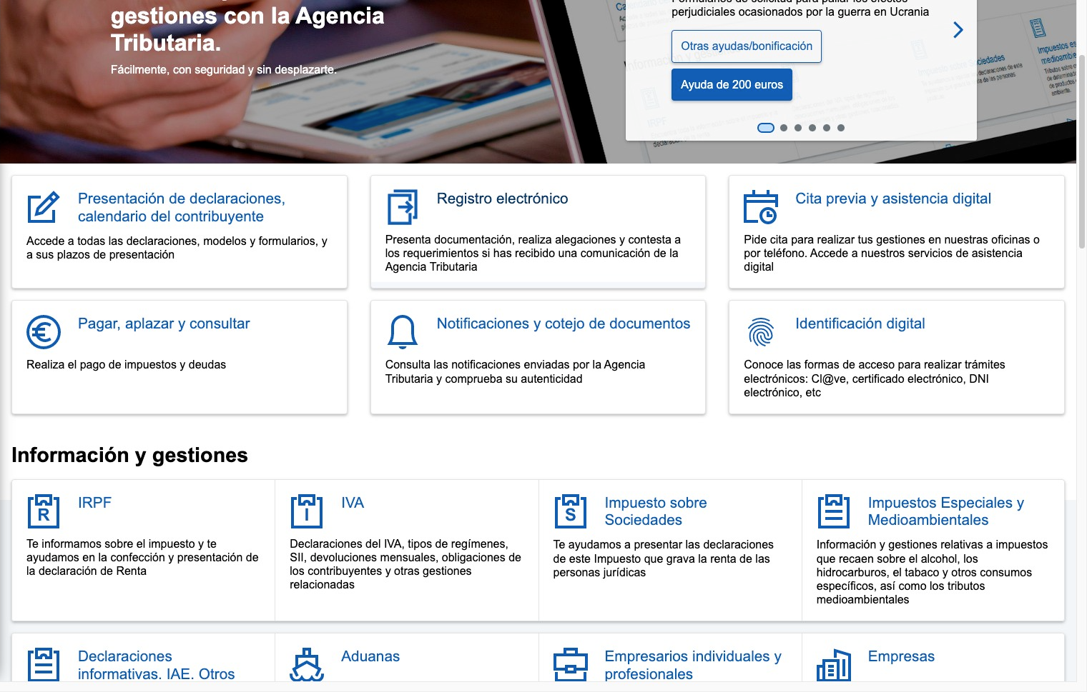

Notas:
Es difícil hacer un escaneo completo de la web de manera eficiente ya que es necesario hacer scroll completo en la página hasta 4 veces para ver todo el contenido de la página principal que además tiene mucha carga visual.

Recomendaciones:
Eliminar imágenes cuyo único propósito sea ornamental. Hacer una investigación de los trámites más consultados y mostrar en la landing page directamente sólo los 7 - 10 más relevantes.

Heurística 1: Visibilidad del estatus del sistema

Severidad: 4
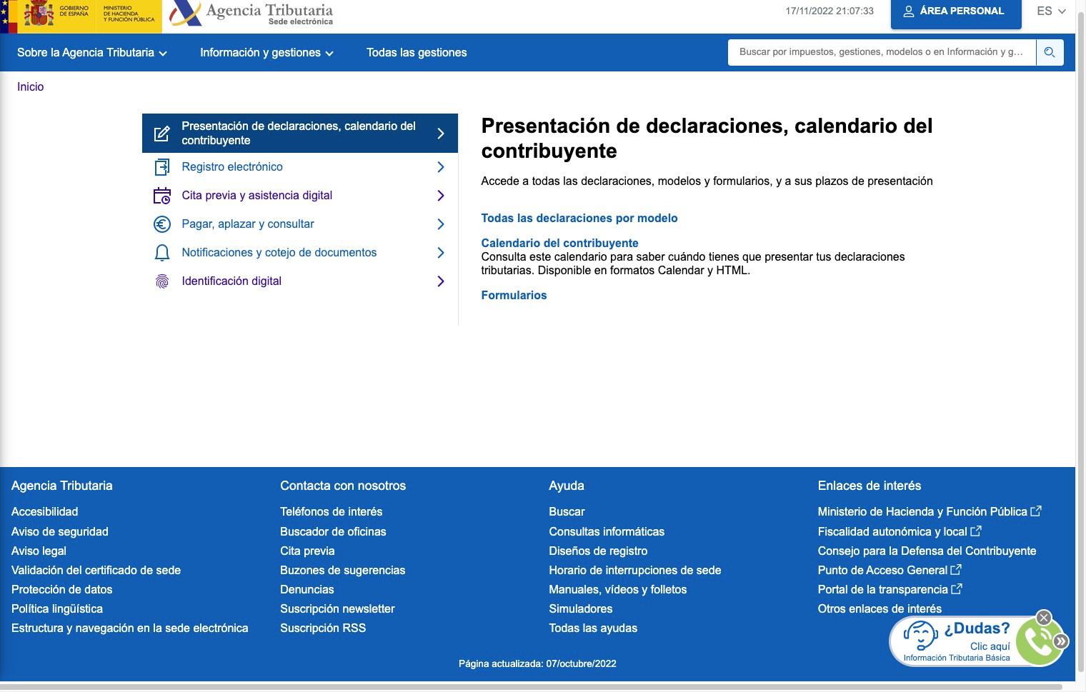

Notas:
Es difícil saber en qué parte de la web estamos situados porque no hay nada que identifique en qué posición del arbol de contenido estamos

Recomendaciones:
Categorizar las gestiones que realizan los usuarios (p.ej. mediante un card sorting) y añadir migas de pan que identifiquen cómo hemos llegado aquí (p.ej. Inicio / Gestiones / Declaraciones tributarias / Presentación de declaraciones de renta)

Heurística 6: Reconocimiento antes que recuerdo

Severidad: 4
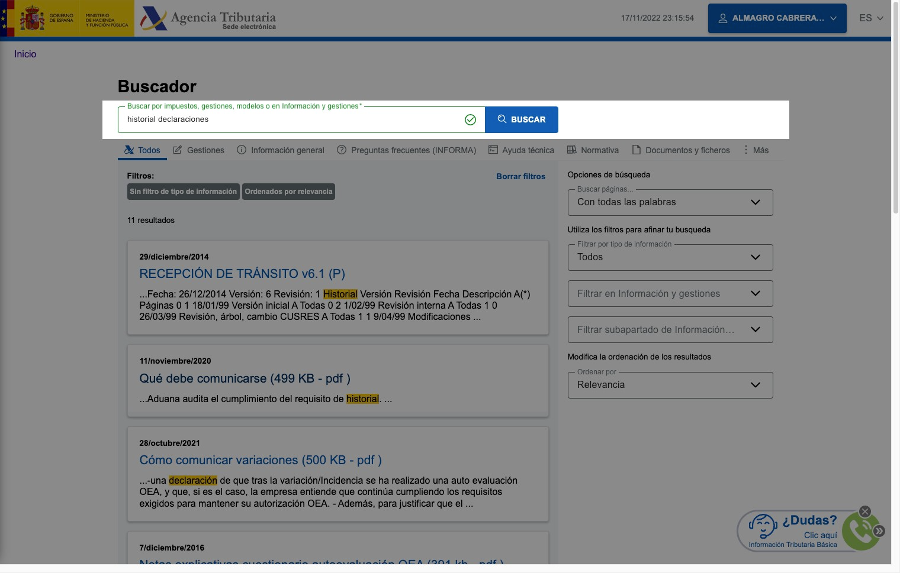

Notas:
Una consulta esencial no es posible encontrarla de una manera eficiente a través del buscador del portal (notar que sí que es posible y muy eficiente hacerlo desde Google sin embargo)

Recomendaciones:
Clasificar las secciones, gestiones e información en base a palabras clave utilizadas por los usuarios

Heurística 1: Visibilidad del estatus del sistema

Severidad: 3
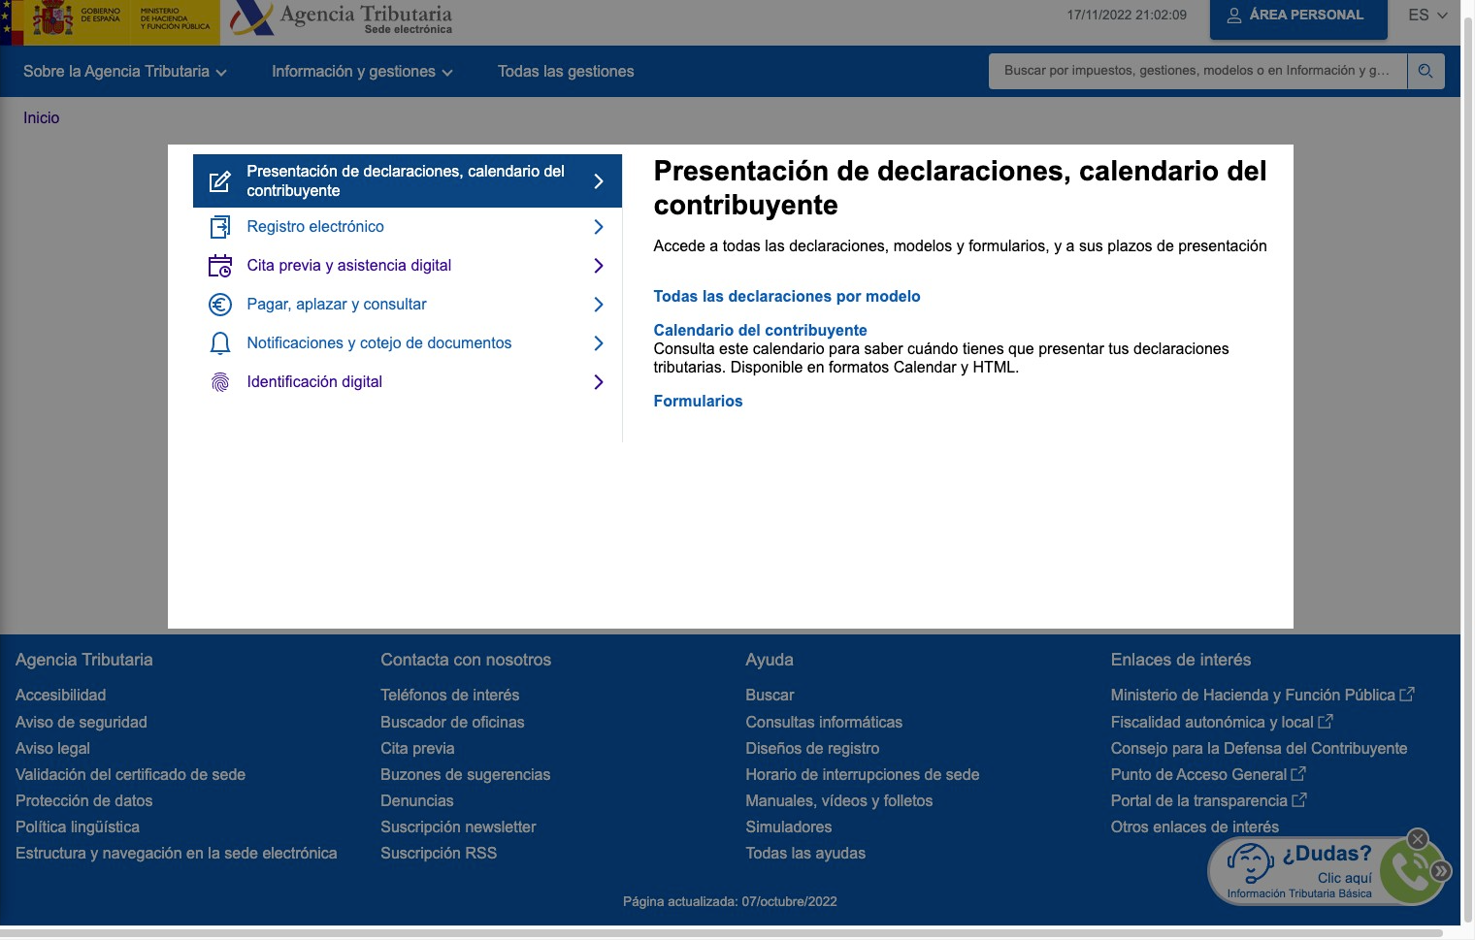

Notas:
Al clicar la opción de "Identificación digital" contenida dentro de la sección "Presentación de declaraciones, calendario del contribuyente", el sistema nos lleva a dicha opción pero de repente esta está contenida en una sección diferente a la que originalmente hemos clicado.

Recomendaciones:
Si se pretende seguir teniendo acceso la identificación digital dentro de esta sección, localizaría un icono fuera del árbol de esta sección (p.ej. en la esquina superior izquierda), de esta manera sería más fácil desvincular la sensación de relación padre-hija entre estas dos páginas

Heurística 2: Adecuación entre el sistema y el mundo real

Severidad: 3
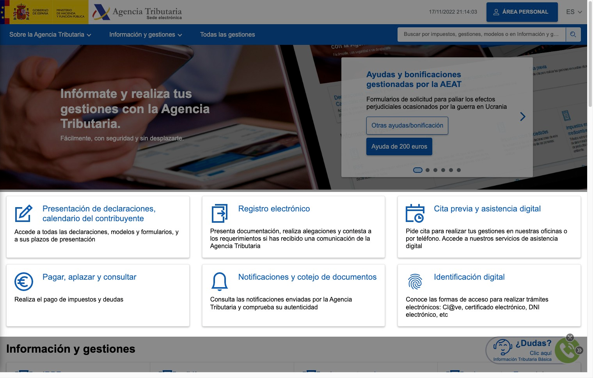

Notas:
A la declaración de la renta se accede a través de la sección de "Presentación de declaraciones, calendario del contribuyente / Todos los modelos / IRPF", cuando realmente el término comúnmente empleado en todo tipo de medios es el de "Declaración de la Renta"

Recomendaciones:
Utilizar sustituir accesos tortuosos a las secciones a las que más se accede por accesos directos visibles desde la página principal, empleando los mismos términos empleados comúnmente en los medios

Heurística 3: Libertad y control por parte de la persona usuaria

Severidad: 3
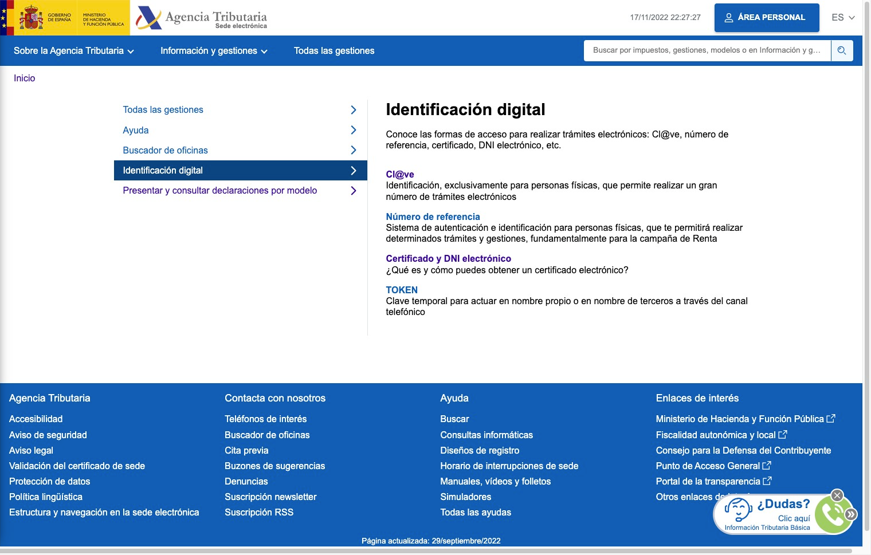

Notas:
Estando en otra sección hemos clicado en "Identificación digital" y nos ha derivado a otra sección completamente diferente. No obstante, no es posible volver a la sección de donde originalmente veníamos.

Recomendaciones:
Incluir un árbol de páginas a la izquierda que nos permita movernos con mayor facilidad por todo el contenido

Heurística 8: Diseño estético y minimalista

Severidad: 2
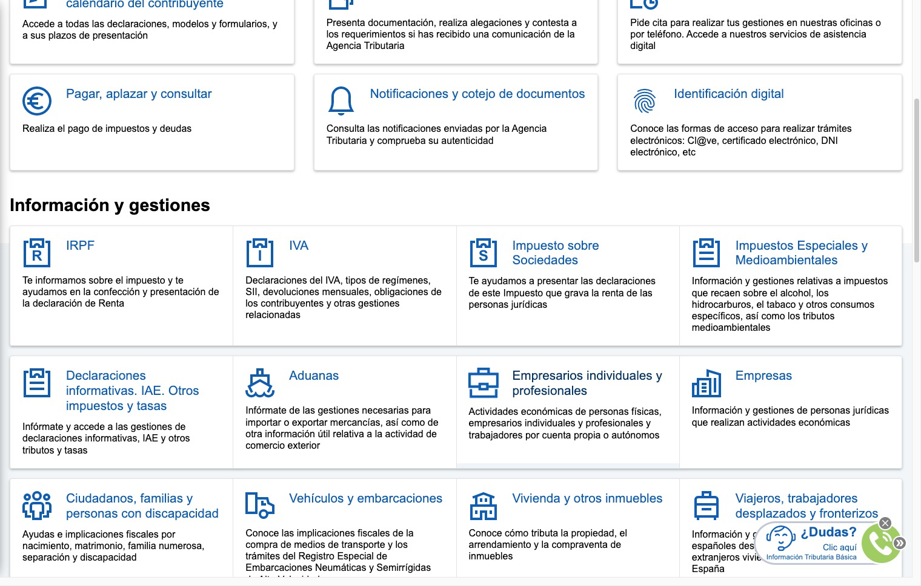

Notas:
A pesar de que las subsecciones tienen un diseño minimalista que es utilizado incluso en la Landing Page, en esta última puede observarse demasiada información infográfica que puede producir cierta sensación de fatiga visual.

Recomendaciones:
Categorizar las secciones aún más y mostrar para cada subsección sólo la información/gestiones más usadas y para el resto utilizar otras opciones para mostrarlas en una segunda instancia (p.ej. incluyendo en cada sección un icono "+" que despliegue más opciones de las mostradas originalmente)

Heurística 10: Ayuda y documentación

Severidad: 2
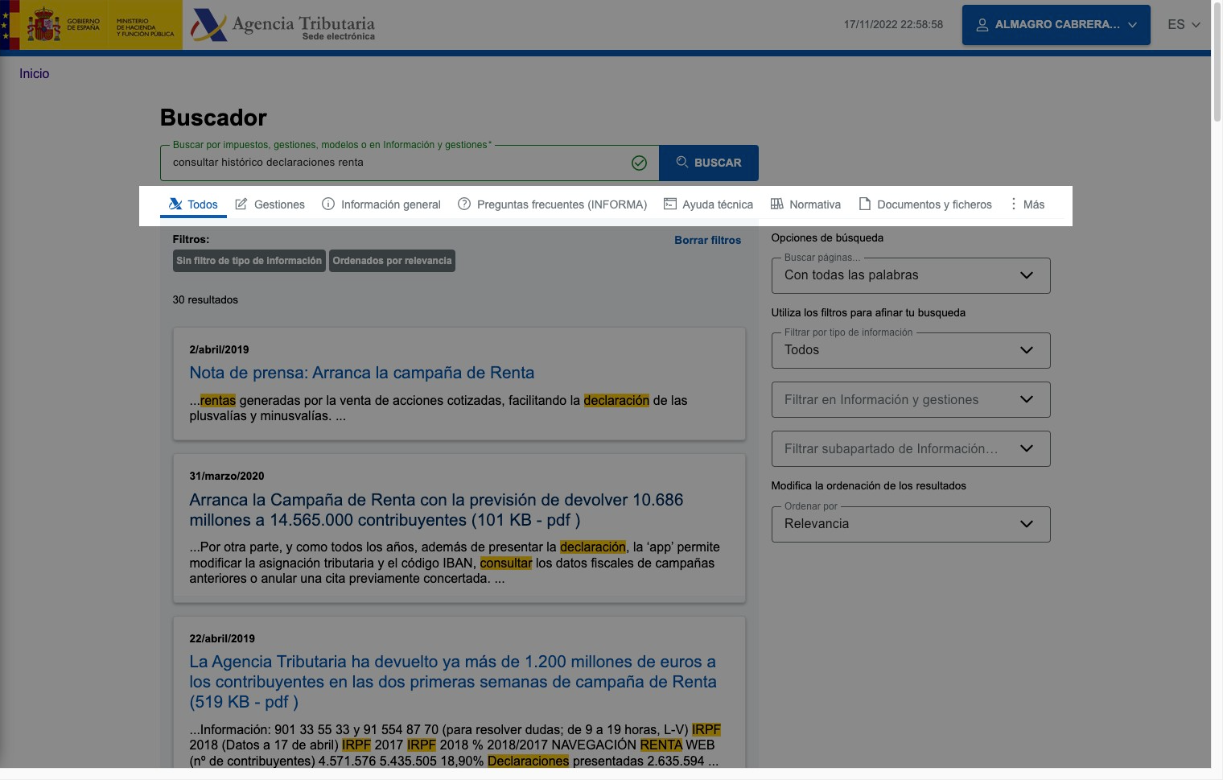

Notas:
La ayuda se muestra en varias secciones de la interfaz. No obstante, al presentar varias secciones de ayuda/guía muy similares quizás pueda ser un poco confuso (p.ej información general VS ayuda técnica vs Normativa vs Documentos y ficheros)

Recomendaciones:
Localizar siempre en el mismo sitio (p.ej. esquina superior derecha) un único punto de entrada a la sección de ayuda

Heurística 2: Adecuación entre el sistema y el mundo real

Severidad: 1
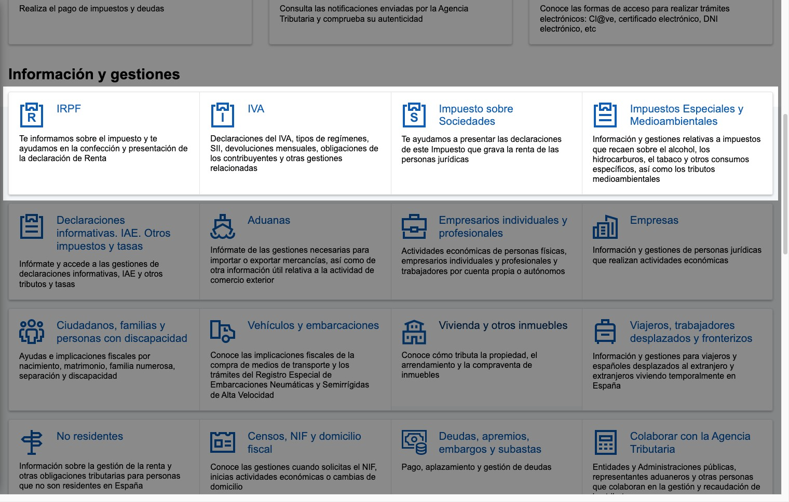

Notas:
Ciertos iconos son difícilmente reconocibles (p.ej. un cuaderno con una R, representa el IRPF). No obstante, este hecho se ve compensado por un título anexo explicativo de la opción en cuestión.

Recomendaciones:
Sustituir siglas no convencionales por las que sí se utilizan ampliamente (R IRPF o I IVA)

Heurística 5: Prevención de errores

Severidad: 1
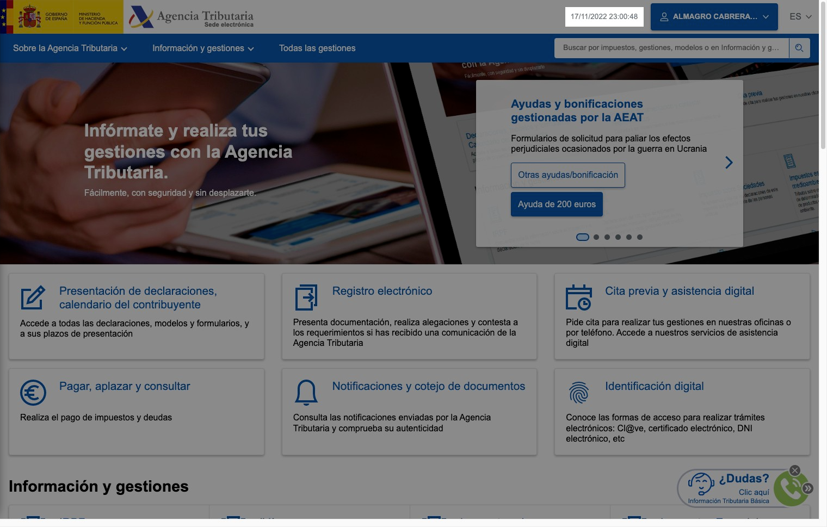

Notas:
El sistema informa de la hora actual de conexión y de que el usuario está logado en el sistema, pero no avisa de cuánto tiempo queda para el logout.

Recomendaciones:
Añadir un contador o similar para avisar del logout automático del sistema

Heurística 7: Flexibilidad y eficiencia de uso

Severidad: 1
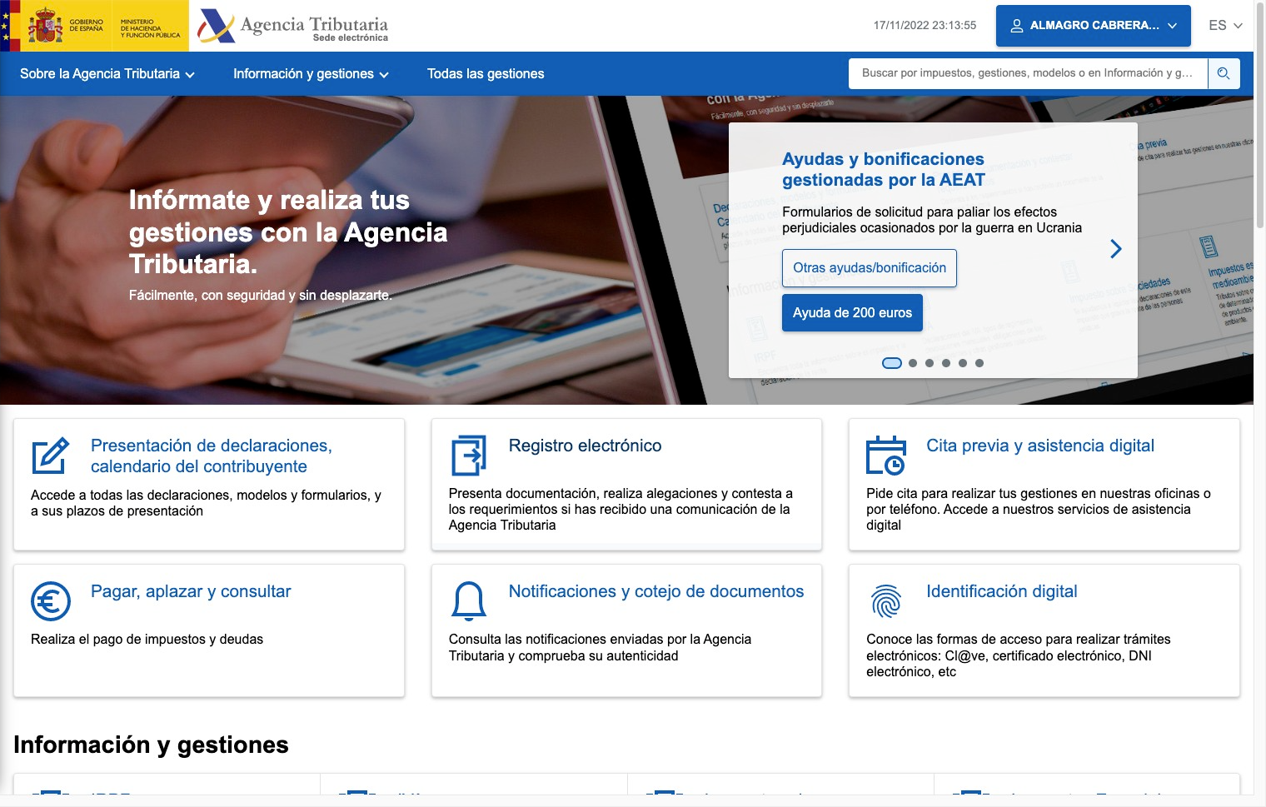

Notas:
No hay posibilidades de configurar el acceso a las secciones más relevantes para un usuario

Recomendaciones:
Sería positivo dar la oportunidad a las personas usuarias de grabar un filtro para las consultas de su mayor interés

Heurística 4: Consistencia y estándares

Severidad: 0
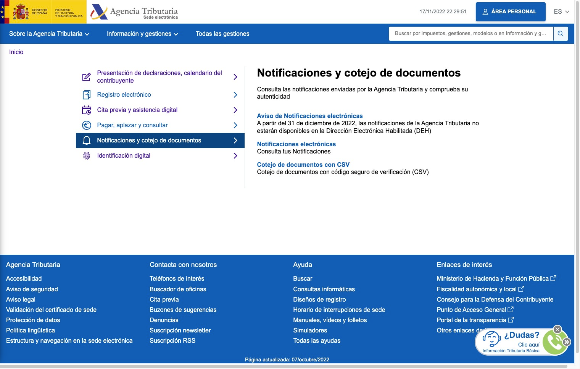

Notas:
Todas las páginas siguen un estilo similar

Recomendaciones:
n/a

Heurística 5: Prevención de errores

Severidad: 0
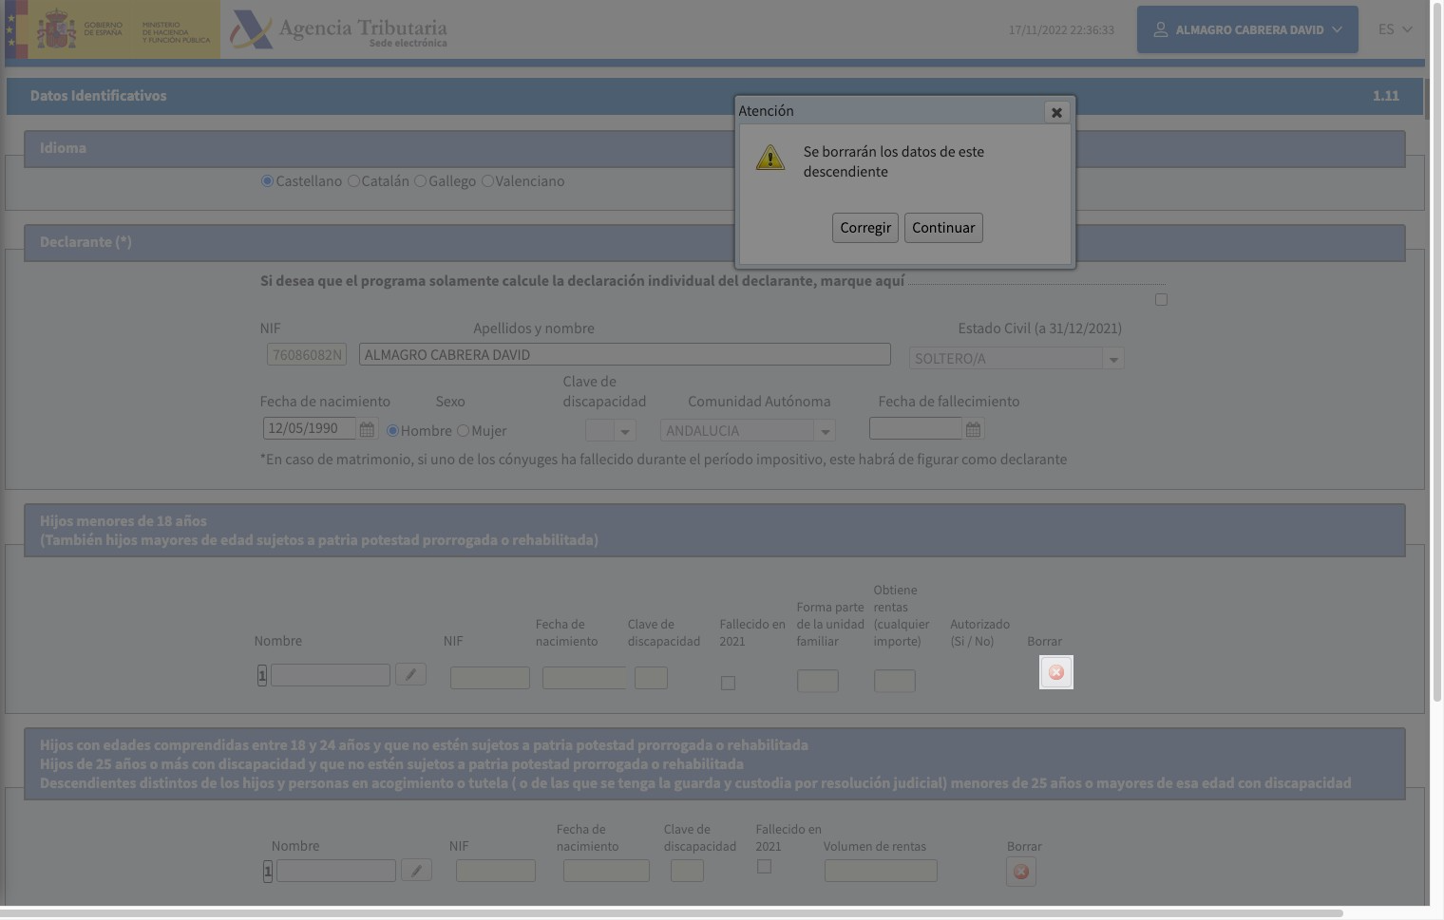

Notas:
A la hora de presentar la declaración de la renta, cualquier opción relacionada con modificar datos (especialmente si son relevantes), ofrece feedback inmediato del sistema pidiendo confirmación del usuario para llevar a cabo la acción

Recomendaciones:
n/a

Heurística 2: Adecuación entre el sistema y el mundo real

Severidad: 0
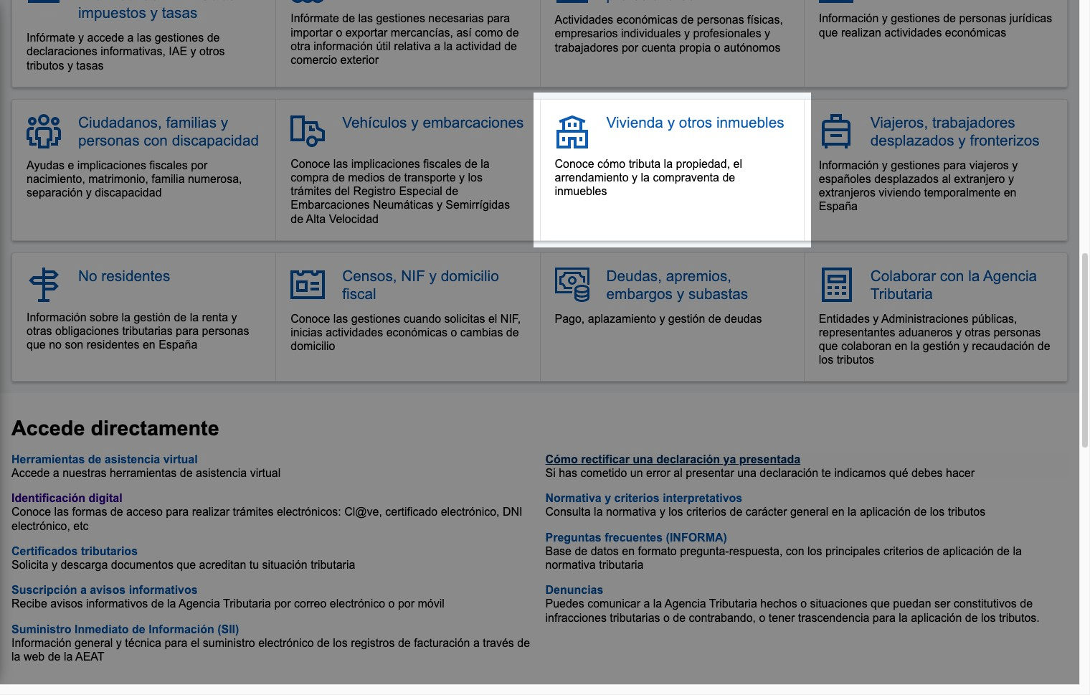

Notas:
Hay sin embargo también ciertas representaciones que representan con acierto la realidad que pretendían.

Recomendaciones:
No aplica

Heurística 8: Diseño estético y minimalista

Severidad: 0
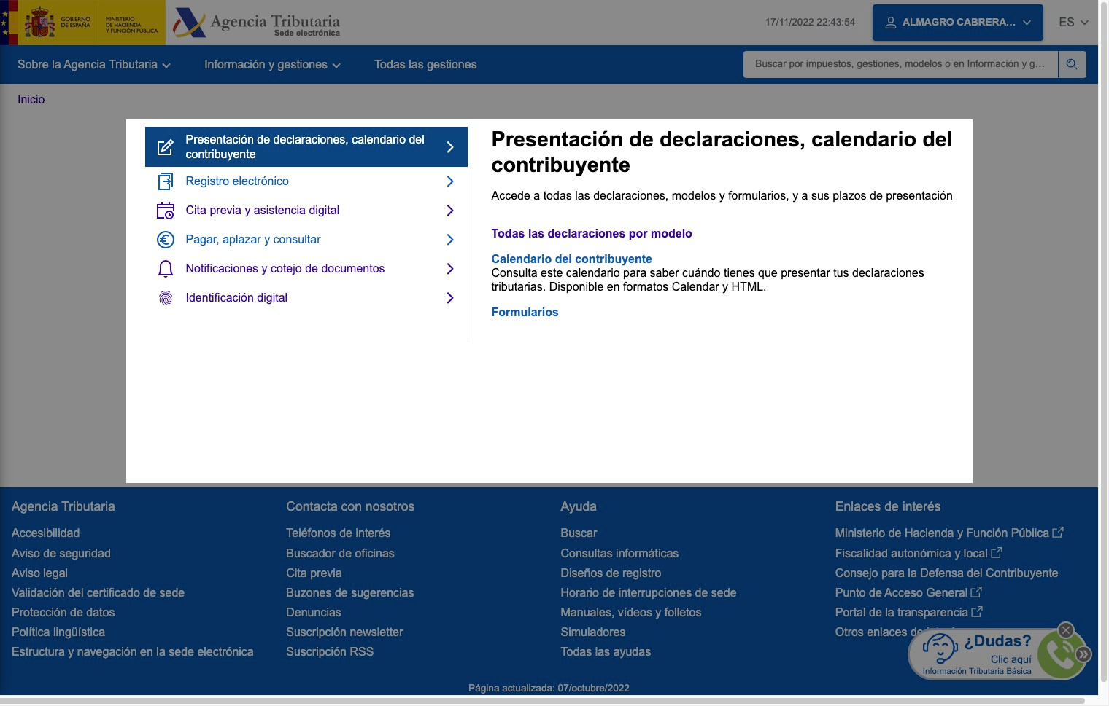

Notas:
En líneas generales el portal tiene un estilo de diseño minimalista y entendible (fondo blanco, letras con tamaño adecuado, se minimiza la cantidad en ciertas páginas,...)

Recomendaciones:
No aplica

Heurística 10: Ayuda y documentación

Severidad: 0
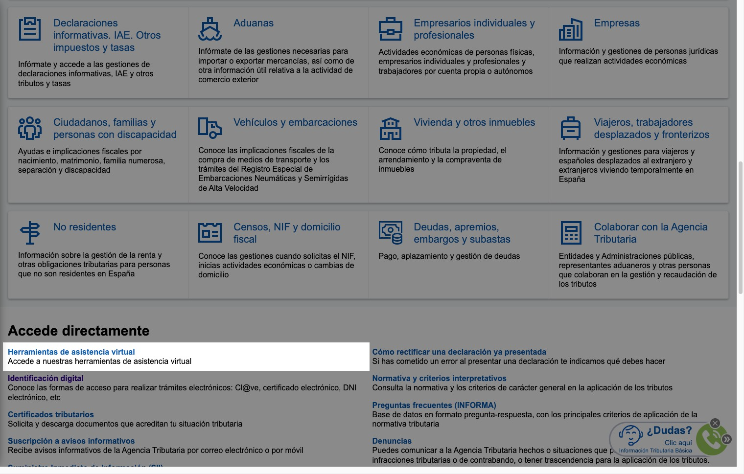

Notas:
Impacto positivo del asistente virtual y de la opción de contacto en una zona altamente visible

Recomendaciones:
No aplica

